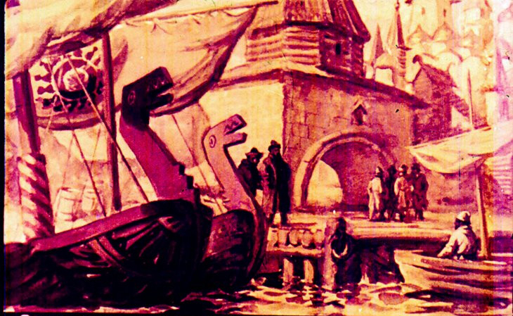
Давно, очень уже давно, когда не только нас, но и наших дедов и прадедов не было еще на свете, стоял на морском берегу богатый и торговый славянский город Винета; а в этом городе жил богатый купец Уседом, корабли которого, нагруженные дорогими товарами, плавали по далеким морям.Уседом был очень богат и жил роскошно: может быть, и самое прозвание Уседома, или Вседома, получил он оттого, что в его доме было решительно всё, что только можно было найти хорошего и дорогого в то время; а сам хозяин, его хозяйка и дети ели только на золоте и на серебре, ходили только в соболях да в парче.
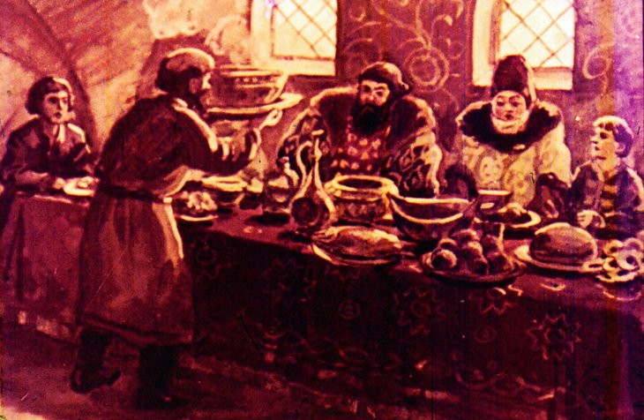
В конюшне Уседома было много отличных лошадей; но ни в Уседомовой конюшне, ни во всей Винете не было коня быстрее и красивее Догони-Ветра — так прозвал Уседом свою любимую верховую лошадь за быстроту ее ног. Никто не смел садиться на Догони-Ветра, кроме самого хозяина, и хозяин никогда не ездил верхом ни на какой другой лошади.Случилось купцу в одну из своих поездок по торговым делам, возвращаясь в Винету, проезжать на своем любимом коне через большой и темный лес. Дело было под вечер, лес был страшно темен и густ, ветер качал верхушки угрюмых сосен; купец ехал один-одинешенек и шагом, сберегая своего любимого коня, который устал от дальней поездки.
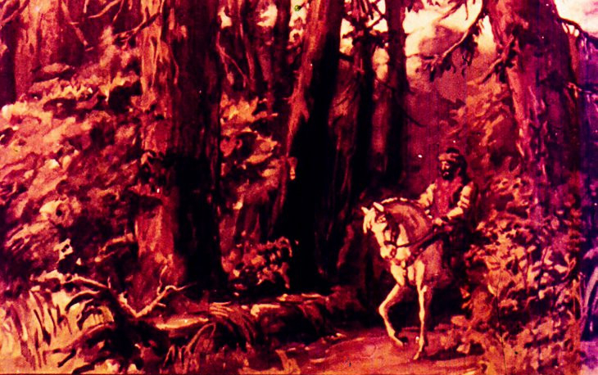
Вдруг из-за кустов, будто из-под земли, выскочило шестеро плечистых молодцов со зверскими лицами, в мохнатых шапках, с рогатинами, топорами и ножами в руках; трое были на лошадях, трое пешком, и два разбойника уже схватили было лошадь купца за узду.
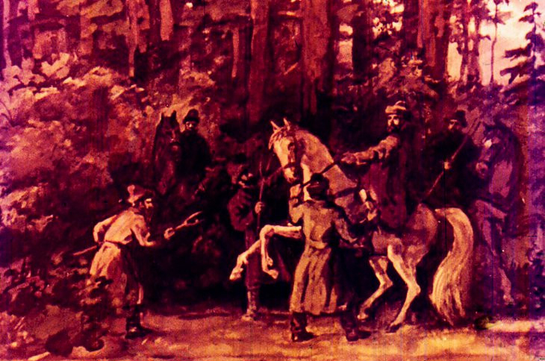
Не видать бы богатому Уседому своей родимой Винеты, если бы под ним был другой какой-нибудь конь, а не Догони-Ветер. Почуяв на узде чужую руку, конь рванулся вперед, своею широкою, сильною грудью опрокинул на землю двух дерзких злодеев, державших его за узду, смял под ногами третьего, который, махая рогатиной, забегал вперед и хотел было преградить ему дорогу, и помчался как вихрь. Конные разбойники пустились вдогонку; лошади у них были тоже добрые, но куда же им догнать Уседомова коня?Догони-Ветер, несмотря на свою усталость, чуя погоню, мчался, как стрела, пущенная из туго натянутого лука, и далеко оставил за собою разъяренных злодеев.
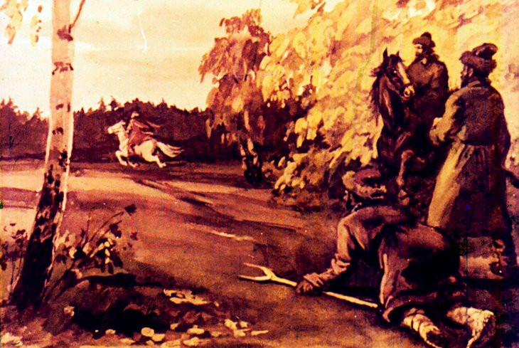
Через полчаса Уседом уже въезжал в родимую Винету на своем добром коне, с которого пена клочьями валилась на землю.Слезая с лошади, бока которой от усталости подымались высоко, купец тут же, трепля Догони-Ветра по взмыленной шее, торжественно обещал: что бы с ним ни случилось, никогда не продавать и не дарить никому своего верного коня, не прогонять его, как бы он ни состарился, и ежедневно, до самой смерти, отпускать коню по три меры лучшего овса.Но, поторопившись к жене и детям, Уседом не присмотрел сам за лошадью, а ленивый работник не выводил измученного коня как следует, не дал ему совершенно остыть и напоил раньше времени.
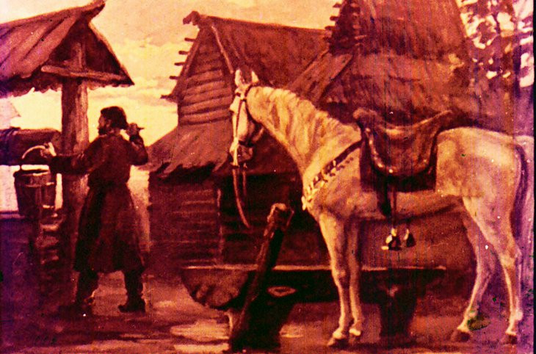
С тех самых пор Догони-Ветер и начал хворать, хилеть, ослабел на ноги и, наконец, ослеп. Купец очень горевал и с полгода верно соблюдал свое обещание: слепой конь стоял по-прежнему на конюшне, и ему ежедневно отпускалось по три меры овса.
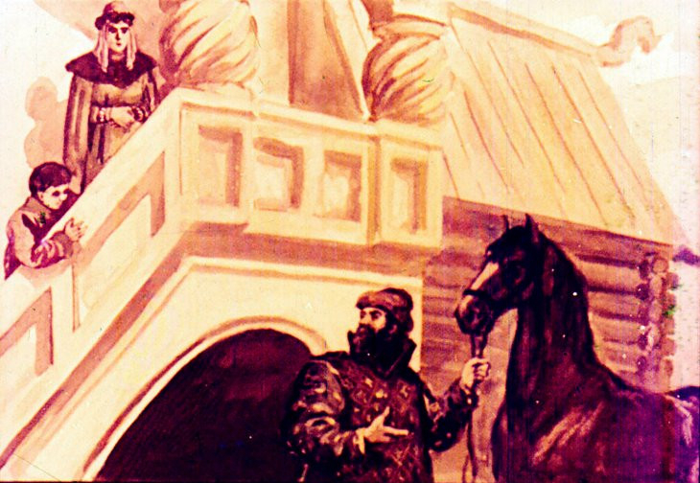
Уседом потом купил себе другую верховую лошадь, и через полгода ему показалось слишком нерасчетливо давать слепой, никуда не годной лошади по три меры овса, и он велел отпускать две. Еще прошло полгода; слепой конь был еще молод, приходилось его кормить долго, и ему стали отпускать по одной мере.
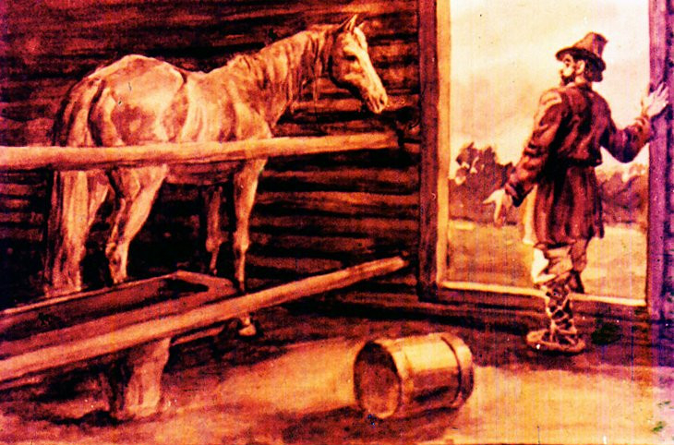
Наконец, и это показалось купцу тяжело, и он велел снять с Догони-Ветра узду и выгнать его за ворота, чтобы не занимал напрасно места в конюшне. Слепого коня работники выпроводили со двора палкой, так как он упирался и не шел.Бедный слепой Догони-Ветер, не понимая, что с ним делают, не зная и не видя, куда идти, остался стоять за воротами, опустивши голову и печально шевеля ушами. Наступила ночь, пошел снег, спать на камнях было жестко и холодно для бедной слепой лошади.
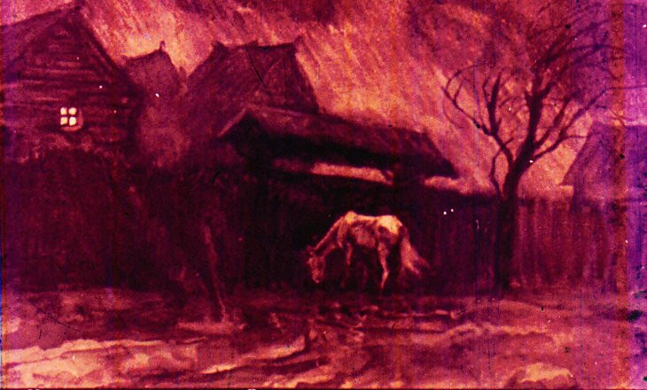
Несколько часов простояла она на одном месте, но наконец голод заставил ее искать пищи. Поднявши голову, нюхая в воздухе, не попадется ли где-нибудь хоть клок соломы со старой, осунувшейся крыши, брела наудачу слепая лошадь и натыкалась беспрестанно то на угол дома, то на забор.Надобно вам знать, что в Винете, как и во всех старинных славянских городах, не было князя, а жители города управлялись сами собою, собираясь на площадь, когда нужно было решать какие-нибудь важные дела.
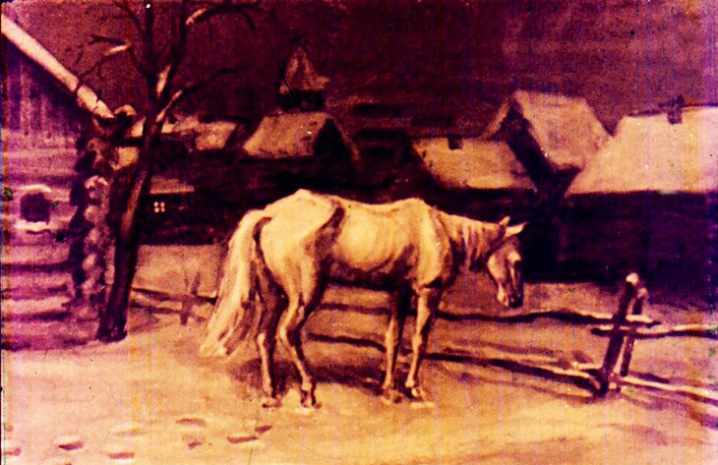
Такое собрание народа для решения его собственных дел, для суда и расправы, называлось вечем. Посреди Винеты, на площади, где собиралось вече, висел на четырех столбах большой вечевой колокол, по звону которого собирался народ и в который мог звонить каждый, кто считал себя обиженным и требовал от народа суда и защиты. Никто, конечно, не смел звонить в вечевой колокол по пустякам, зная, что за это от народа сильно достанется.Бродя по площади, слепая, глухая и голодная лошадь случайно набрела на столбы, на которых висел колокол, и, думая, быть может, вытащить из стрехи пучок соломы, схватила зубами за веревку, привязанную к языку колокола, и стала дергать: колокол зазвонил так сильно, что народ, несмотря на то что было еще рано, толпами стал сбегаться на площадь, желая знать, кто так громко требует его суда и защиты. Все в Винете знали Догони-Ветра, знали, что он спас жизнь своему хозяину, знали обещание хозяина — и удивились, увидя посреди площади бедного коня — слепого, голодного, дрожащего от стужи, покрытого снегом.Скоро объяснилось, в чем дело, и когда народ узнал, что богатый Уседом выгнал из дому слепую лошадь, спасшую ему жизнь, то единодушно решил, что Догони-Ветер имел полное право звонить в вечевой колокол.
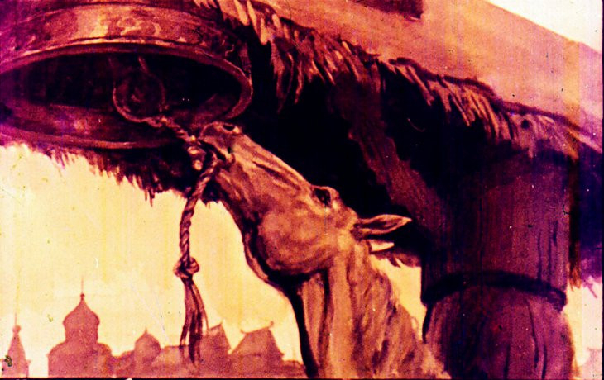
Потребовали на площадь неблагодарного купца; несмотря на его оправдания, приказали ему содержать лошадь по-прежнему и кормить ее до самой ее смерти. Особый человек приставлен был смотреть за исполнением приговора, а самый приговор был вырезан на камне, поставленном в память этого события на вечевой площади…
Иллюстрации из диафильма "Слепая лошадь", фабрика "Диафильм", 1954 г.
